* **Përgjigja e kërkesës nr 1**

Në përgjigje të kërkesës suaj, ju bëjmë me dije se në linkun në vijim gjeni të dhënat që INSTAT disponon në lidhje me treguesit kryesorë të ndërmarrjeve me pronësi të huaj dhe të përbashkët që operojnë në Shqipëri : [Ndërmarrjet e Huaja në Shqipëri 2017-2019 (instat.gov.al)](http://instat.gov.al/media/7880/nd%C3%ABrmarrjet-e-huaja-e-te-perbashketa-2017-2019__.pdf)

Lutemi, ti drejoheni Bankës së Shqipërisë, për më shumë infomracion mbi treguesin e kërkuar.

* **Përgjigja e kërkesës nr 2**

Në përgjigje të kërkesës suaj, ju bëjmë me dije se INSTAT nuk disponon listë çmimesh për Procedurën e Prokurimit me Objekt “Blerje te pajisjeve Hardware ne dhomen primare te serverave, blerje licensa virtualizimi, upgrade, migrim exchange server dhe active directory”.

* **Përgjigja e kërkesës nr 3**

Regarding the Wages index in the publication “Short-Term Statistics, Producers of Goods” Wages and salaries are defined as the total remuneration, in cash or in kind, payable to all persons counted on the payroll (including home workers), in return for work done during the accounting period, regardless of whether it is paid on the basis of working time, output or piecework and whether it is paid regularly.

In Short terms Statistics the Wages index is compiled based on the declaration of the enterprises part of  STS sample to our quarterly survey.

The data provided in our labour section consist:

* Average number of employees during the reference quarter
* Total remuneration given by the enterprise to the employees during the reference quarter

Data on Wages Index, Minimum Wages and Average Wages in Public Sector refer to average gross monthly earnings.

* **Përgjigja e kërkesës nr 4**

Në përgjigje të kërkesës suaj, me lëndë “Kërkesë për informacion”, bëjmë me dije se INSTAT nuk publikon të dhëna në nivelin administrativ të kërkuar prej jush.

INSTAT publikon të dhëna për popullsinë në nivel qarku, të cilat mund t’i gjeni në linqet në vijim:

<http://databaza.instat.gov.al/pxweb/sq/DST/START__DE/POP02/?rxid=3e647c16-b6f0-42bd-95f7-32b153a91205>  për popullsinë më 1 janar 2001-2021, si dhe

<http://databaza.instat.gov.al/pxweb/sq/DST/START__DE/POP4/?rxid=3e647c16-b6f0-42bd-95f7-32b153a91205>  për popullsinë mesatare 2001-2020

INSTAT publikon të dhëna për lindjet dhe vdekjet në nivel bashkie, të cilat mund t’i gjeni në linkun në vijim:

<http://databaza.instat.gov.al/pxweb/sq/DST/START__BD__VIT/LindVdek/?rxid=3e647c16-b6f0-42bd-95f7-32b153a91205>  për periudhën 2011-2019

Për shkak se adresa në shkresë është “Rruga e “Kavajës”, të pa specifikuar, po e dërgojmë përgjigjen edhe nëpërmjet emial-it.

* **Përgjigja e kërkesës nr 5**

Në përgjigje të kërkesës suaj, ju bëjmë me dije se INSTAT nuk disponon çmime reference për **“Mirëmbajtja e sistemit të radhëve për 3 vitet e ardhshme”.**

* **Përgjigja e kërkesës nr 6**

Attached you will find the number of Dominican with residence in Albania for 2019 and 2020. The data are accumulative.

|  |  |  |  |  |  |
| --- | --- | --- | --- | --- | --- |
| **Dominican with residence in Albania** | | | |  |  |
|  |  |  |  |  |  |
| **2019** | | | **2020** | | |
| Male | Female | Total | Male | Female | Total |
| 4 |  | 4 | 4 |  | 4 |

* **Përgjigja e kërkesës nr 7**

Në përgjigje të kërkesës suaj, ju bëjmë me dije se INSTAT nuk disponon çmime referuese për shërbimin “Blerje, testim i sistemeve te informacionit per dobesit e mundshme ne aksesimin nga persona apo sisteme te pautorizuara”.

* **Përgjigja e kërkesës nr 8**

The data required for the activity of institutions the year 2019 can be found at the INSTAT webpage, domain health, figures [Health | Instat](http://www.instat.gov.al/en/themes/social-condition/health/#tab2)

The tables is exactly the same as the table 4 on the page 3 of the press release on public health (requested).

The data for 2020 will be available on 22 July 2021.

Hope this data will serve for your research.

* **Përgjigja e kërkesës nr 9**

Në përgjigje të kërkesës suaj, ju bëjmë me dije se INSTAT nuk disponon listë çmimesh për prokurimin  me objekt: “Hartim i strategjisë afatgjatë të Markës së Postës Shqiptare”.

* **Përgjigja e kërkesës nr 10**

Në përgjigje të kërkesës suaj, ju bëjmë me dije se INSTAT nuk disponon listë çmimesh për materialet e mëposhtme:

|  |  |  |  |
| --- | --- | --- | --- |
| Nr. | Emërtimi i Materialit | Njësia | Sasia |
| 1 | Sprucatorë  nëntokësorë 3/4" Gjatësia 18.5 cm; Presioni 1.7-4.5bar; Gjatësia e boshtit dalës 10 cm; Diametri i sipërfaqes së ekspozuar 4.1cm²; Regjistrimi i këndit të hapjes  40º-360º; Hedhja e ujit 7.6 - 15.2 m; Prurja 4.2 - 36.6 litwr/min. | Copë | 32 |
| 2 | Zorrë për ujitje 3/4" | Ml | 100 |

* **Përgjigja e kërkesës nr 11**

Në përgjigje të kërkesës suaj, ju bëjmë me dije se INSTAT nuk disponon çmime reference për materialet si më poshtë:

* **Përgjigja e kërkesës nr 12**

In the links below, you may find demographic data published by INSTAT:

1. Albania Population on first January, for period 2001-2021:

<http://databaza.instat.gov.al/pxweb/en/DST/START__DE/POP01/?rxid=42c04b11-a2a2-498d-a4e0-56470781bf9b>

2. Albanian annual average population, for period 2001-2020:

<http://databaza.instat.gov.al/pxweb/en/DST/START__DE/NewPOP_0001/?rxid=e562711e-8078-4baa-beb8-cfcef80a7a52>

3. Albanian annual average population, pg. 35, starting by 1950 and number of dwellings on page 260, starting by 1945:

<http://www.instat.gov.al/media/6230/vjetari-statistikor-i-shqiperise-1991_.pdf>

4. Housing data, you may find in the link below, according to Census 2011 and Census 2001:

<http://www.instat.gov.al/en/themes/censuses/census-of-population-and-housing/#tab2>

5. Number of emigrants, immigrants and net migration, for period: 2011-2020 <http://databaza.instat.gov.al/pxweb/en/DST/START__MM/EM_01/?rxid=42c04b11-a2a2-498d-a4e0-56470781bf9b>

B. You also, may find demographic data on Eurostat’s database< in the links below:

6. Population on 1 January by age and sex, 1960-2021:

<https://appsso.eurostat.ec.europa.eu/nui/submitViewTableAction.do>

<https://appsso.eurostat.ec.europa.eu/nui/submitViewTableAction.do>

7. Net migration in Albania, starting from 1960:

<https://appsso.eurostat.ec.europa.eu/nui/submitViewTableAction.do>

C. Based on early annual publication of Institute of Statistics OF Republic of Albania,

* **Përgjigja e kërkesës nr 13**

Në përgjigje të kërkesës suaj, ju bëjmë me dije se INSTAT nuk disponon çmime reference për Kondicionerin, si më poshtë:

1- Tipi: Inverter;

2- Kapacitet: 12.000 BTU;

3- Montimi: mural.

* **Përgjigja e kërkesës nr 14**

Duke ju falenderuar për interesin në statistikat që ne prodhojmë, lutemi gjeni më poshtë informacionin në lidhje me numrin e shtetasve Japonezë udhëtarë që kanë vizituar territorin e Republikës së Shqipërisë për vitin 2019 dhe vitin 2020:

|  |  |
| --- | --- |
| **Periudha** | **Hyrjet e shtetasve Japonezë** |
| 2019 | 6,543 |
| 2020 | 512 |

* **Përgjigja e kërkesës nr 15**

Në përgjigje të kërkesës suaj, ju bëjmë me dije se në linkun në vijim, gjeni të dhëna të publikuara për martesat dhe divorcet për periudhën 1990-2019:

<http://databaza.instat.gov.al/pxweb/sq/DST/START__BD__MAR/NewMa_003/?rxid=3fc44eb5-0a09-44ae-9f5e-d47eba61960b>

Të dhënat për vitin 2020 akoma nuk janë përditësuar, pasi publikohen sipas kalendarit të publikimeve periodike të INSTAT.

* **Përgjigja e kërkesës nr 16**
* 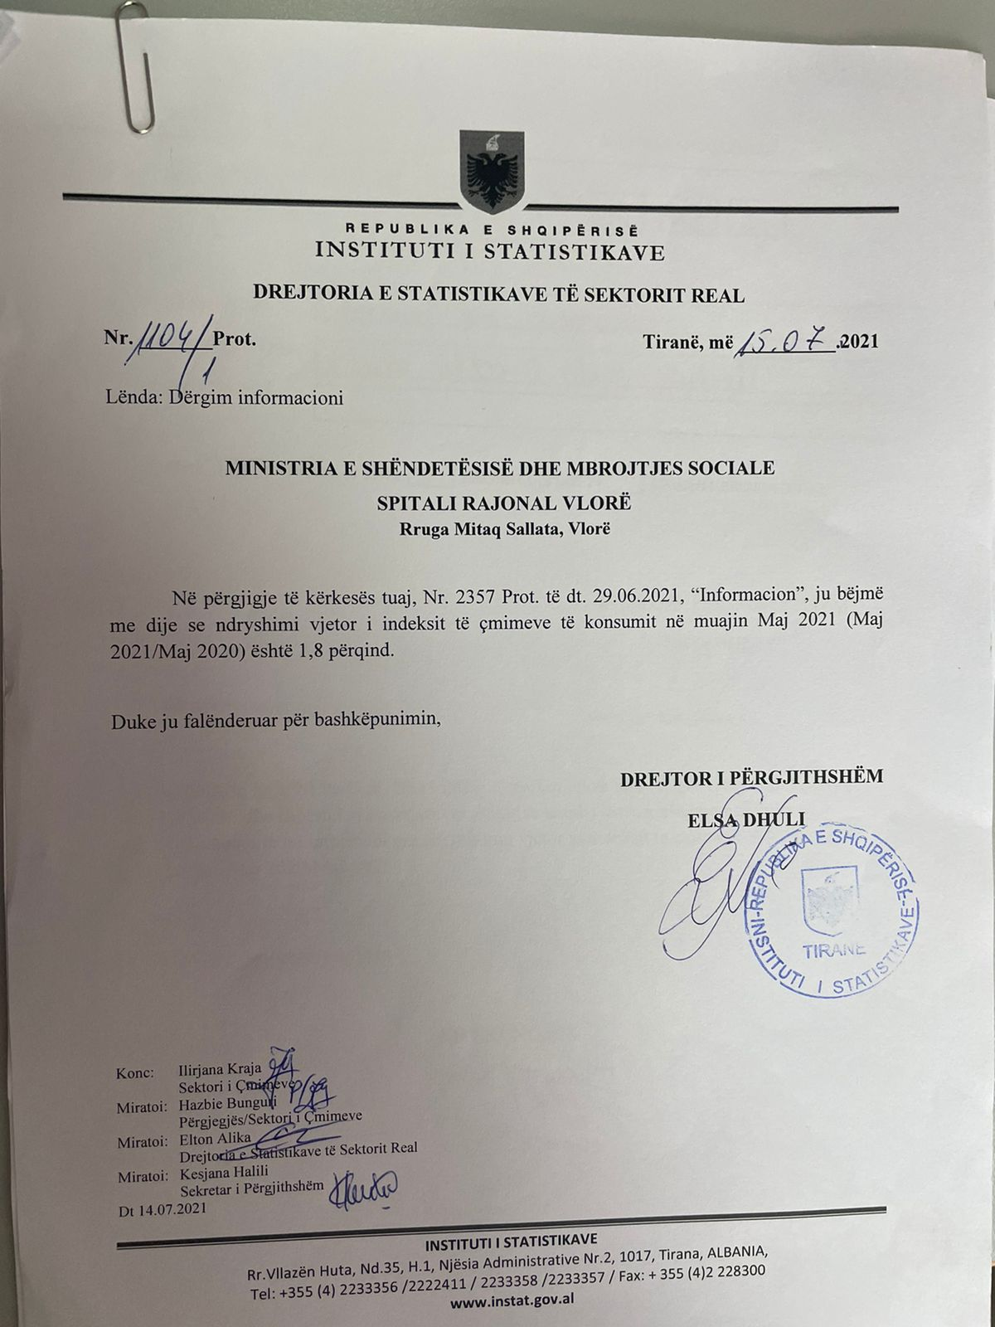**Përgjigja e kërkesës nr 17**

The figures on wages from 2014-2020 are administrative data with the data sorce of General Directorate of Taxation,

<http://databaza.instat.gov.al/pxweb/en/DST/START__PKP__PTV/PKP1319/?rxid=9f0d27e5-6829-4265-b845-1a423d283030>

while figures on wages from 2000-2019 are collected from the Structural Business Survey. This survey is conducted annually and does not cover the sectors of agriculture, forestry and fishing, financial and insurance activities, public administration and defense; compulsory social security and the activities of international organizations. Enterprises with 1-9 employed are surveyed by sample survey. Enterprises with 10 and more employed are surveyed exhaustively.

<http://databaza.instat.gov.al/pxweb/en/DST/START__PKP__PTV/PKP132/?rxid=9f0d27e5-6829-4265-b845-1a423d283030>

<http://databaza.instat.gov.al/pxweb/en/DST/START__PKP__PTV/PKP133/?rxid=9f0d27e5-6829-4265-b845-1a423d283030>

* **Përgjigja e kërkesës nr 18**

Në përgjigje të kërkesës suaj, ju bëjmë me dije se të dhënat mbi banesat i referohen vetëm të dhënave bazuar në Censin e Popullsisë dhe Banesave 2011.

* **Përgjigja e kërkesës nr 19**

Në përgjigje të kërkesës suaj, ju bëjmë me dije se në linkun në vijim, gjeni të dhëna të publikuara për martesat dhe divorcet për periudhën 1990-2019:

<http://databaza.instat.gov.al/pxweb/sq/DST/START__BD__MAR/NewMa_003/?rxid=3fc44eb5-0a09-44ae-9f5e-d47eba61960b>

Të dhënat për vitin 2020 akoma nuk janë përditësuar, pasi publikohen sipas kalendarit të publikimeve periodike të INSTAT.

* **Përgjigja e kërkesës nr 20**

A. In the links below, you may find demographic data published by INSTAT:

1. Albania Population on first January, for period 2001-2021:

<http://databaza.instat.gov.al/pxweb/en/DST/START__DE/POP01/?rxid=42c04b11-a2a2-498d-a4e0-56470781bf9b>

2. Albanian annual average population, for period 2001-2020:

<http://databaza.instat.gov.al/pxweb/en/DST/START__DE/NewPOP_0001/?rxid=e562711e-8078-4baa-beb8-cfcef80a7a52>

3. Albanian annual average population, pg. 35, starting by 1950 and number of dwellings on page 260, starting by 1945:

<http://www.instat.gov.al/media/6230/vjetari-statistikor-i-shqiperise-1991_.pdf>

4. Housing data, you may find in the link below, according to Census 2011 and Census 2001:

<http://www.instat.gov.al/en/themes/censuses/census-of-population-and-housing/#tab2>

5. Number of emigrants, immigrants and net migration, for period: 2011-2020 <http://databaza.instat.gov.al/pxweb/en/DST/START__MM/EM_01/?rxid=42c04b11-a2a2-498d-a4e0-56470781bf9b>

B. You also, may find demographic data on Eurostat’s database< in the links below:

6. Population on 1 January by age and sex, 1960-2021:

<https://appsso.eurostat.ec.europa.eu/nui/submitViewTableAction.do>

<https://appsso.eurostat.ec.europa.eu/nui/submitViewTableAction.do>

7. Net migration in Albania, starting from 1960:

<https://appsso.eurostat.ec.europa.eu/nui/submitViewTableAction.do>

C. Based on early annual publication of Institute of Statistics OF Republic of Albania,

* **Përgjigja e kërkesës nr 21**

Në përgjigje të kërkesës suaj, ju bëjmë me dije se  përsa i përket Anketës së Strukturave Akomoduese, nuk disponohet informacion ne nivel Bashkie.

Për më shumë informacon referohuni link -  [http://www.instat.gov.al/al/temat/industria-tregtia-dhe-sh%C3%ABrbimet/turizmi/#tab3](http://www.instat.gov.al/al/temat/industria-tregtia-dhe-sh%C3%ABrbimet/turizmi/" \l "tab3)

* **Përgjigja e kërkesës nr 22**

Në përgjigje të kërkesës suaj, ju bëjmë me dije se bashkëlidhur gjeni të dhënat për popullsinë mesatare 2020, të grupmoshës 15-49 sipas qarkut.

* **Përgjigja e kërkesës nr 23**

Në përgjigje të kërkesës suaj, ju bëjmë me dije se INSTAT  nuk disponon një listë çmimesh për **“Shërbim mirëmbajtje, E-Parlament Software dhe Hardware”.**

* **Përgjigja e kërkesës nr 24**

Në përgjigje të kërkesës suaj, ju bëjmë me dije seINSTAT nuk disponon të dhëna lidhur me gjuetinë, numrin e armëve, sasinë e municioneve, Censusin e kafshëve, pasi nuk janë objekt i Statistikave të Bujqësisë dhe Mjedisit.

* **Përgjigja e kërkesës nr 25**

Në përgjigje të kërkesës suaj, ju bëjmë me dije se INSTAT, nuk disponon të dhëna këtë lloj infomacioni mund ta gjeni duke iu drejtuar Agjencise Kombëtare për Punesim dhe Aftesi.

* **Përgjigja e kërkesës nr 26**

You will find the information required in our website from the files of LSMS 2008 and 2012 that you have downloaded.

In LSMS 2008 the module Poverty contains the variables hhid (household id code) and Startum (4 Regions) and in LSMS 2012 in the module Poverty you will find the variables hhid, Prefecture (since the data for 2012 were representative also in 12 Prefectures) and Region (4 Regions). Then if you want to analyze something from other modules you will merge the information about regions from Module Poverty to other modules using key variable **hhid.**

* **Përgjigja e kërkesës nr 27**

Në përgjigje të kërkesës suaj, ju bëjmë me dije se bashkëlidhur gjeni të dhënat mbi Lëvizjet e shtetasve (për vendet e kërkuara) për periudhën 2019-2021.

|  |  |  |  |  |  |  |  |  |  |  |  |  |  |
| --- | --- | --- | --- | --- | --- | --- | --- | --- | --- | --- | --- | --- | --- |
| **Nr.** | **Sipas shteteve** | **201901** | **201902** | **201903** | **201904** | **201905** | **201906** | **201907** | **201908** | **201909** | **201910** | **201911** | **201912** |
| 110 | POLONI | 393 | 374 | 582 | 3,879 | 7,837 | 25,909 | 36,991 | 29,349 | 23,238 | 2,483 | 732 | 636 |
| 113 | REPUBLIKA ÇEKE | 129 | 153 | 239 | 601 | 1,604 | 5,145 | 7,389 | 5,688 | 5,445 | 1,156 | 276 | 201 |
| 115 | RUSI (FEDERATA RUSE) | 458 | 321 | 555 | 2,552 | 3,555 | 6,313 | 5,235 | 4,913 | 4,930 | 3,834 | 1,040 | 440 |
| 121 | SERBI | 3,222 | 3,502 | 4,496 | 5,994 | 5,574 | 6,671 | 9,573 | 9,019 | 7,250 | 5,358 | 4,056 | 3,721 |
| 143 | UKRAINË | 269 | 360 | 591 | 689 | 1,596 | 8,623 | 11,372 | 10,355 | 5,585 | 1,303 | 550 | 495 |

* **Përgjigja e kërkesës nr 27**

Në përgjigje të kërkesës suaj, ju bëjmë me dije se INSTAT nuk disponon çmime orintuese për sherbimin “**Mirëmbajtje për sistemin e monitorimit me kamera dhe DVR**”..

* **Përgjigja e kërkesës nr 28**

Në përgjigje të kërkesës suaj, ju bëjmë me dije se INSTAT nuk disponon të dhëna për prokurimin me objekt: **“Furnizimi Vendosje e Mobilimit per Godinen e Spitalit te Ri (A2)”.**

* **Përgjigja e kërkesës nr 29**

In the excel attached to this e-mail, you may find disponible data that are published.

* **Përgjigja e kërkesës nr 30**

Në përgjigje të kërkesës suaj, ju bëjmë me dije se INSTAT nuk disponon çmime orintuese për prokurimit me vlerë të vogël me objekt “**Mirëmbajtje për sistemin e monitorimit me kamera dhe DVR**”.

* **Përgjigja e kërkesës nr 31**

Në përgjigje të kërkesës suaj, ju bëjmë të ditur se ju mund të përdorni në punimet tuaja të dhënat që INSTAT publikon, duke cituar burimin, pra INSTAT.

* **Përgjigja e kërkesës nr 32**

Në përgjigje të kërkesës suaj, ju bëjmë me dije se INSTAT nuk disponon çmimet  e pajisjeve dhe materialeve (pjesë e preventivit), sipas email-it tuaj.

* **Përgjigja e kërkesës nr 33**

Duke ju kërkuar shumë ndjesë pasi përgjigja ishte në Draft, lutemi të konsultoheni me botimet e INSTAT, si më poshtë:

<http://instat.gov.al/al/temat/ekonomi-dhe-financ%C3%AB/llogarit%C3%AB-komb%C3%ABtare-gdp/#tab2>

<http://instat.gov.al/al/temat/ekonomi-dhe-financ%C3%AB/llogarit%C3%AB-komb%C3%ABtare-gdp/publikimet/2021/produkti-i-brendsh%C3%ABm-bruto-2019/>

Mbetemi në gadishmërinë tuaj, për çdo të dhënë që ju nevojitet,

* **Përgjigja e kërkesës nr 34**

LFS micro data from 2014 are no longer published on the web but are given to users for use through the SIMONA program.

* **Përgjigja e kërkesës nr 35**

Në përgjigje të kërkesës suaj, ju bëjmë me dije se INSTAT nuk disponon të dhëna për prokurimin me objekt: “Vegla pune per sektorin e mirembajtjes dhe te shfrytezimit”.

* **Përgjigja e kërkesës nr 36**

Në përgjigje të kërkesës suaj, ju bëjmë me dije se ndryshimi i Indeksit të Çmimeve të Prodhimit 2020/2015 është -1.5 %.

Lutemi, referojuni edhe linkut më poshtë:

<http://instat.gov.al/al/temat/%C3%A7mimet/indeksi-i-%C3%A7mimeve-t%C3%AB-prodhimit/#tab3>

* **Përgjigja e kërkesës nr 37**

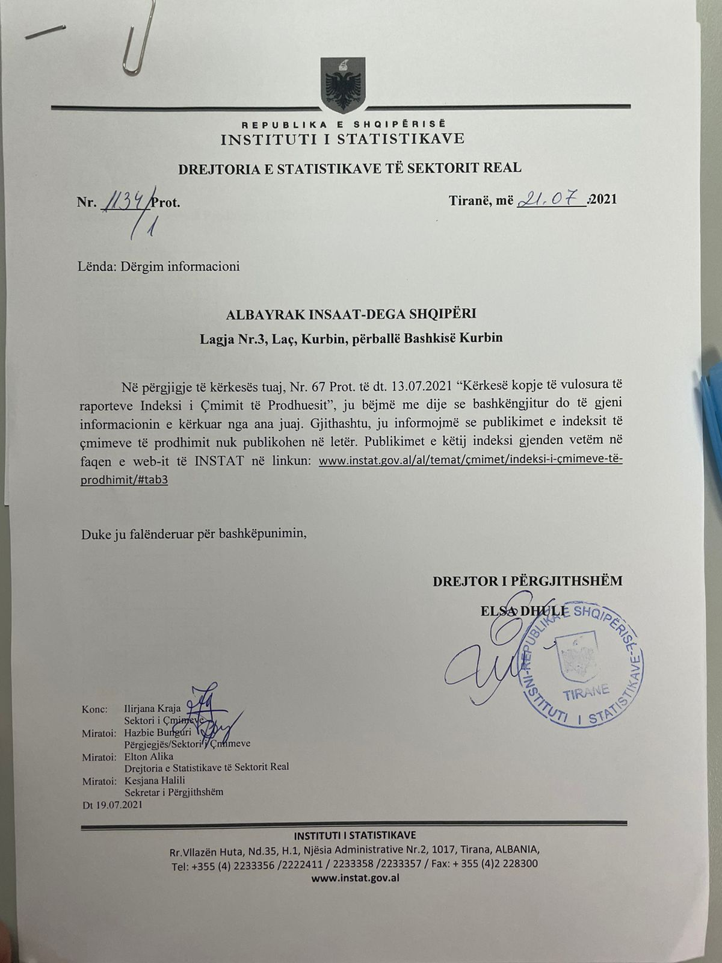

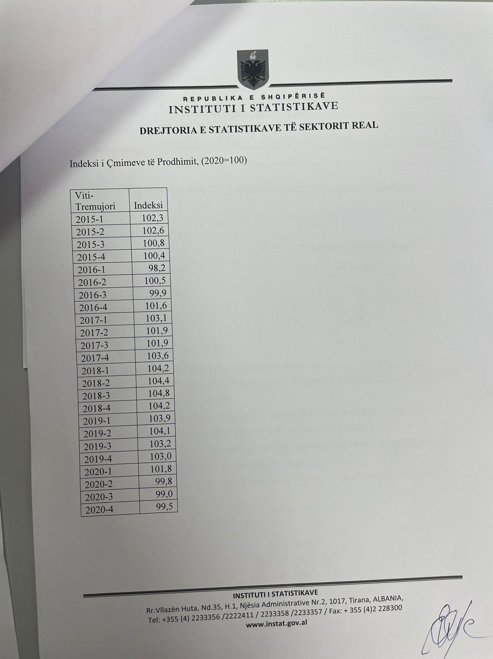

* **Përgjigja e kërkesës nr 38**

Në përgjigje të kërkesës suaj, ju bëjmë me dije se INSTAT nuk disponon të dhëna për prokurimin me objekt: "**Rinovim dhe shtim postesh program Finance 5**",

* **Përgjigja e kërkesës nr 39**

Regarding your request, attached to this email you will find the requested data

|  |  |  |
| --- | --- | --- |
| **Number of employees in Sector O by institutional sectors** | | |
|  |  |  |
| **Institutional sectors** | **2020** |  |
| Total | 73,577 |  |
| state/central level | 49,914 |  |
| local level | 23,663 |  |
| Source of information: General Directorate of Taxation, social insurance contributors; INSTAT's calculation | | |
|  |  |  |
|  |  |  |

* **Përgjigja e kërkesës nr 40**

Në përgjigje të kërkesës suaj, ju bëjmë me dije se INSTAT, nuk disponon të dhëna këtë lloj infomacioni mund ta gjeni duke iu drejtuar Agjencise Kombëtare për Punesim dhe Aftesi.

* **Përgjigja e kërkesës nr 41**

Në përgjigje të kërkesës suaj, ju bëjmë me dije se INSTAT nuk disponon çmime mesatare për pastiçer Brenda Shqiperise.

* **Përgjigja e kërkesës nr 42**

The information required for the districts it is not possible to be shared.

The sample of the LSMS 2008 and 2012 it was not designed to be representative in district level and for this reason we cannot share this information even for study purposes.

* **Përgjigja e kërkesës nr 43**

You will find the information required in our website from the files of LSMS 2008 and 2012 that you have downloaded.

In LSMS 2008 the module Poverty contains the variables hhid (household id code) and Startum (4 Regions) and in LSMS 2012 in the module Poverty you will find the variables hhid, Prefecture (since the data for 2012 were representative also in 12 Prefectures) and Region (4 Regions). Then if you want to analyze something from other modules you will merge the information about regions from Module Poverty to other modules using key variable **hhid.**

* **Përgjigja e kërkesës nr 44**

Në përgjigje të kërkesës suaj, ju bëjmë me dije se INSTAT nuk disponon të dhëna për prokurimin me objekt: " **Shërbim për kualifikim specialisteve Elektrik** ",

* **Përgjigja e kërkesës nr 45**

Në përgjigje të kërkesës suaj, Ju lutem gjeni bashkangjitur të dhënat e kërkuara.

* **Përgjigja e kërkesës nr 46**

Regarding your request, INSTAT does not have the required data.

This request can be addressed to the General Directorate of Road Transport Services of Albania.

* **Përgjigja e kërkesës nr 47**

Duke ju uruar të jeni mire, bashkëlidhur ne email do te gjeni të dhënat që INSTAT disponon ne lidhje me zjarret në pyje dhe kullota, persa i përket te dhënave të tjera ju sugjerojmë të kontaktoni në Drejtorinë e emergjencave civile tek Ministria e Mbrojtjes.

* **Përgjigja e kërkesës nr 48**

Në përgjigje të kërkesës suaj, ju bëjmë me dije se INSTAT nuk disponon të dhëna për prokurimin me objekt: " **Shërbim për kualifikim specialisteve Elektrik** ",

* **Përgjigja e kërkesës nr 49**

Në përgjigje të kërkesës suaj, ju bëjmë me dije se INSTAT të dhënat e punësimit nuk jane disponibël sipas bashkive por vetëm në nivel prefekture.

Ju lutem konsultohuni me faqen e INSTAT:

<http://databaza.instat.gov.al/pxweb/sq/DST/START__TP__LFS__LFSV/NewLFSY003/?rxid=3ac93b1f-1278-4fef-a145-01e75a138465>

Lidhur me pikën 2 të kërkesës së përdoruesit ju informojmë se INSTAT nuk disponon të dhëna të popullsisë në nivel Bashkie dhe njesie administrative për vitet 2019-2020.

Te dhënat e detajuara në nivele bashkie, ose komune dhe bashkie sipas ndarjes së vjeter territoriale mund të aksesohen nga Censusi i Popullsisë dhe Banesave 2011.

* **Përgjigja e kërkesës nr 50**

Po ju vëmë në dispozicion listën e çmimeve mesatare të disa artikujve kryesorë të konsumit, Qershor 2021.

* **Përgjigja e kërkesës nr 51**

Në përgjgije të kërkesës suaj “kërkesë për informacion”, ju bëjmë me dije se bashkëlidhur gjeni të dhënat mbi tregun e punës..

Të dhënat për treguesin 7 dhe 8 i gjeni në tabelën e mëposhme, ndërkohë treguesi 9 nuk disponohet nga INSTAT.

|  |  |  |
| --- | --- | --- |
|  |  | **2019-20** |
| 7 | Përqindja e të rinjve 15-29 vjeç të regjistruar në arsimin e lartë në raport me popullsinë mesatare 15-29 vjeç | 17.8 |
| Përqindja e të rinjve 15-29 vjeç të regjistruar në arsimin e lartë në raport me numrin e regjistrimeve në arsimin e lartë | 91.6 |
| 8 | Përqindja e të rinjve 15-29 vjeç të diplomuar në arsimin e lartë në raport me popullsinë mesatare 15-29 vjeç | 4.4 |
| Përqindja e të rinjve 15-29 vjeç të diplomuar në arsimin e lartë në raport me numrin e diplomimeve në arsimin e lartë | 90.5 |

Lidhur me **pikën 6**, ju bëjmë me dije se INSTAT nuk ka publikuar akoma të dhëna lidhur me përqindjen e të rinjve (15-29 vjeç) në rrezik për të qenë i varfër për vitin 2020.

INSTAT disponon të dhëna për vitet 2017, 2018 dhe 2019 sipas tre grupmoshave në lidhje me rrezikun për të qenë i varfër.

Bashkangjitur këtij emaili do të gjeni një tabelë me këto të dhëna.

* **Përgjigja e kërkesës nr 52**

Në përgjigje të kërkesës suaj, ju bëjmë me dije se në linkun në vijim gjeni të dhënat që INSTAT disponon në lidhje me “Levizjes se Shtetasve ne Shqiperi per muajin Qershor 2021.”

[lëvizjet-e-shtetasve-në-shqipëri-qershor-2021.pdf (instat.gov.al)](http://www.instat.gov.al/media/8741/l%C3%ABvizjet-e-shtetasve-n%C3%AB-shqip%C3%ABri-qershor-2021.pdf)

* **Përgjigja e kërkesës nr 53**

Në përgjigje të kërkesës suaj, ju bëjmë me dije se bashkëlidhur emailit gjeni të dhënat të çmimeve mesatare kryesore të konsumit.

* **Përgjigja e kërkesës nr 54**

External factors during these last months have caused some delays in the estimation and publication of the back-casted data. Back-cast series is already estimated & transmitted to EUROSTAT, and we are waiting validation of the series from their part.

We will let you know asap when it will be available for publication in our database.

* **Përgjigja e kërkesës nr 55**

Në përgjigje të kërkesës suaj, ju bëjmë me dije se INSTAT nuk disponon çmimet orientuese per prokurimin me objekt: "Sherbim Interneti",

* **Përgjigja e kërkesës nr 56**

Në përgjigje të kërkesës suaj, ju bëjmë me dije se koeficineti i rivlerësimit në muajin Maj 2021 krahasuar me muajin Shkurt 2016 eshte 1,0859 (një presje zero-tetë-pesë-nëntë)

* **Përgjigja e kërkesës nr 57**

In the link below you may find data bout the foreigners who live in Albania during the years.

<http://www.instat.gov.al/media/7362/foreigners-in-albania.pdf>

<http://databaza.instat.gov.al/pxweb/en/DST/START__MM/MIM6/?rxid=e9acdb17-b917-4be3-b3b4-3d1d0f215f2d>

We have no data published for Dominican Republic nationals living in Albania.

Regarding your other request “In case you do not have this data, please let me know the contact of the entity that could assist me with this request.” You may ask more information at Ministry of Internal Affairs” (<https://mb.gov.al/>)

* **Përgjigja e kërkesës nr 58**

Në përgjigje të kërkesës suaj, ju bëjmë me dije se INSTAT nuk disponon çmimet orientuese per prokurimin me objekt: " Shërbim mirëmbajtje E-Parlament Software dhe Hardware ",

* **Përgjigja e kërkesës nr 59**

Në përgjigje të kërkesës suaj, ju bëjmë me dije se INSTAT është duke punuar për përgatitjen e pilotit të Censit, i cili do të kryhet në Tetor 2021.

Kur informacioni të jetë i finalizuar, do të bëhet publik te faqja zyrtare e INSTAT sipas link-ut në vijim: <http://instat.gov.al/al/cens/>

* **Përgjigja e kërkesës nr 60**

Në përgjigje të kërkesës suaj, ju bëjmë me dije se bashkëlidhur emailit gjeni të dhënat të çmimeve mesatare kryesore të konsumit.

* **Përgjigja e kërkesës nr 61**

Referring your request,  attached this email you have the required data.

|  |  |  |
| --- | --- | --- |
| **Export 2015** |  |  |
|  |  |  |
|  | **Net mass (kg)** | **Value (ALL)** |
| 180500 | ( c ) | ( c ) |
| 180620 | 4,466 | 1,424,226 |
| 180632 | ( c ) | ( c ) |
| 180690 | 59,244 | 15,288,817 |

* **Përgjigja e kërkesës nr 62**

Data for thr municipality of Tirana are not available, the most detailed level that we possess are at country level (NUTS-1: Albania).

If are helpful for you, please find below data for number of hotels, number of rooms, overnights and arrivals at country level.

**TAB. ACCOMODATION ESTABLISHMENTS, NUMBER OF BEDROOMS AND BED PLACES, 2018 – 2020**

|  |  |  |  |  |  |  |  |  |  |
| --- | --- | --- | --- | --- | --- | --- | --- | --- | --- |
| **Description of accommodation establishment type** | **Accommodation establishment** | | | **Bedrooms** | | | **Bed places** | | |
|  | **2018** | **2019** | **2020** | **2018** | **2019** | **2020** | **2018** | **2019** | **2020** |
| Hotels and similar accommodation | 1,021 | 1,126 | 1,237 | 30,524 | 33,798 | 34,713 | 69,395 | 77,974 | 82,434 |
| Holiday and other short-stay accommodation | 268 | 208 | 177 | 3703 | 3607 | 4230 | 9478 | 9574 | 11327 |
| Camping grounds, recreational vehicle parks and trailer parks | 37 | 71 | 55 | 293 | 629 | 587 | 685 | 1399 | 1481 |
| **Total** | **1,326** | **1,405** | **1,469** | **34,520** | **38,034** | **39,530** | **79,558** | **88,947** | **95,242** |

* **Përgjigja e kërkesës nr 63**

Në përgjigje të kërkesës suaj, ju bëjmë me dije se gjatë vitit 2020, në vend numërohen 1.469 struktura akomoduese, ndër të cilat 1.217 kanë qenë aktive të paktën një muaj gjatë vitit me një kapacitet maksimal prej 39.530 dhoma dhe 95.242 shtretër.

**TAB. STRUKTURAT AKOMODUESE ME NUMËR DHOMA DHE SHTRETËR, 2018 – 2020**

|  |  |  |  |  |  |  |  |  |  |
| --- | --- | --- | --- | --- | --- | --- | --- | --- | --- |
| **Përshkrimi i llojit të strukturës akomoduese** | **Strukturat Akomoduese** | | | **Dhoma** | | | **Shtretër** | | |
|  | | |  | | |  | | |
| **2018** | **2019** | **2020** | **2018** | **2019** | **2020** | **2018** | **2019** | **2020** |
| Hotele dhe struktura të ngjashme | 1.021 | 1.126 | 1.237 | 30.524 | 33.798 | 34.713 | 69.395 | 77.974 | 82.434 |
| Akomodime për pushime dhe të tjera akomodime kolektive | 268 | 208 | 177 | 3.703 | 3.607 | 4.230 | 9.478 | 9.574 | 11.327 |
| Hapësirat për kampingje, për parqe, për çadra ose rulota argëtimi | 37 | 71 | 55 | 293 | 629 | 587 | 685 | 1.399 | 1.481 |
| **Gjithsej** | **1.326** | **1.405** | **1.469** | **34.520** | **38.034** | **39.530** | **79.558** | **88.947** | **95.242** |

* **Përgjigja e kërkesës nr 64**

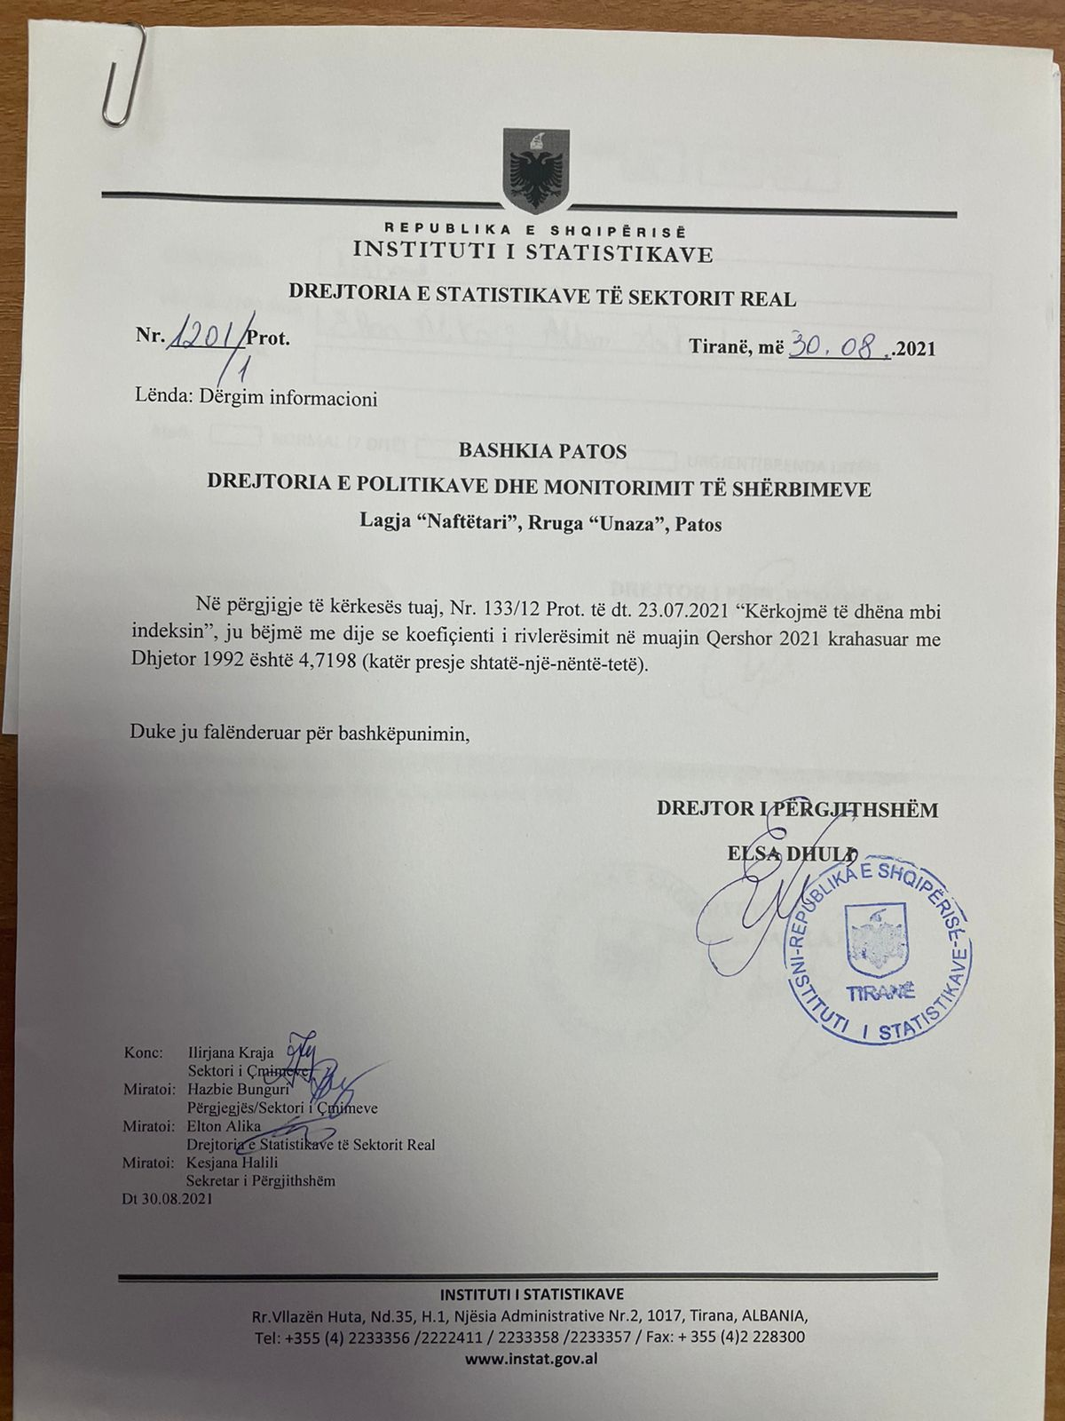

* **Përgjigja e kërkesës nr 65**

Data regarding  age and location (urban/rural) of tertiary students are not available in INSTAT.

* **Përgjigja e kërkesës nr 66**

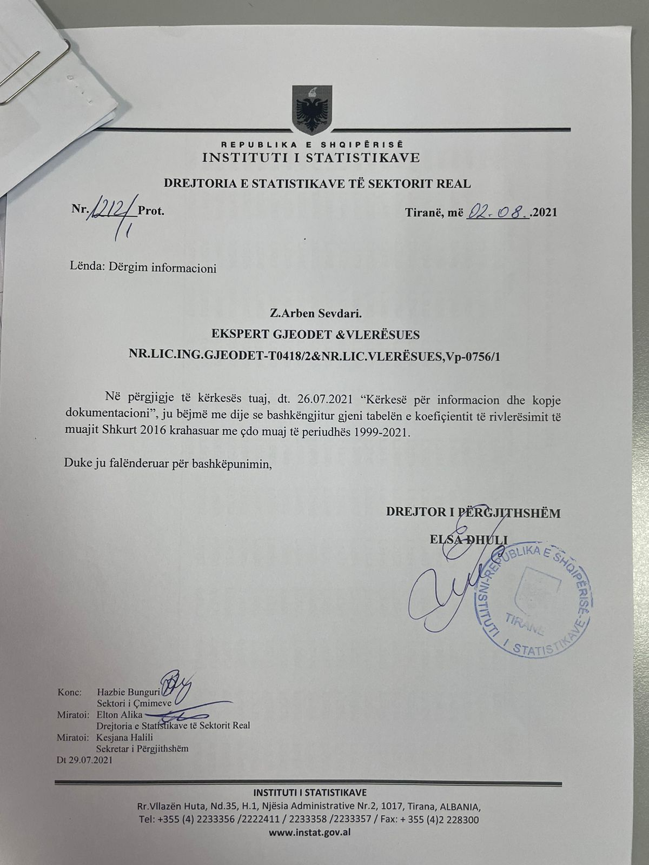

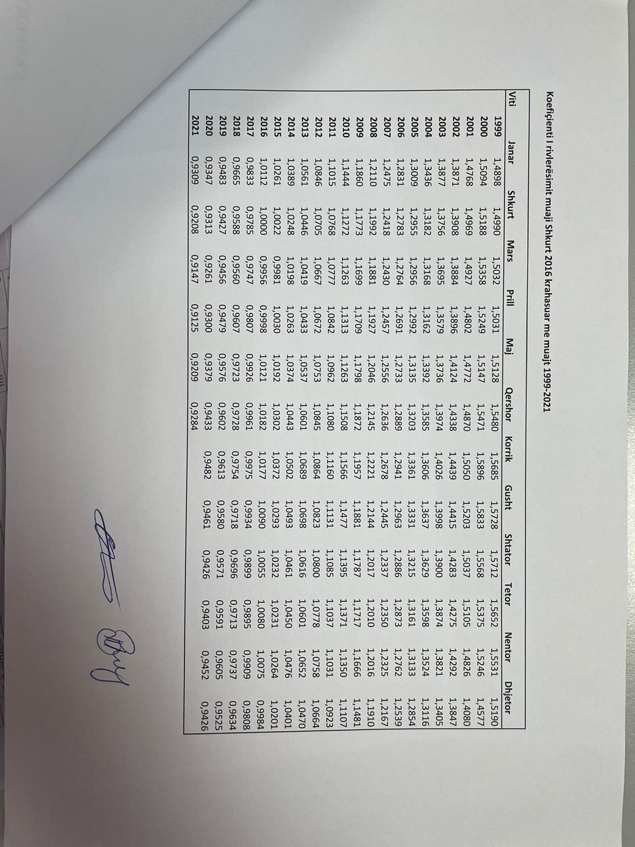

* **Përgjigja e kërkesës nr 67**

Në përgjigje të kërkesës suaj, ju bëjmë me dije se INSTAT nuk disponon çmime orientuese për “Shërbim mirëmbajtje E-Parlament Software dhe Hardware”

* **Përgjigja e kërkesës nr 68**

Në përgjigje të kërkesës suaj, ju bëjmë me dije se bashkëlidhur gjeni të dhënat që INSTAT disponon lidhur me shtetësinë shqiptare.

* **Përgjigja e kërkesës nr 69**

Referring your request, these data are not available for the required years.

Currently, INSTAT has the data for the series 2008-2019 and are published on the INSTAT website. EUROSTAT requires data from Statistical Regions from 2000 and in the following years.

* **Përgjigja e kërkesës nr 70**

Kthimi pergjigje me protokoll

* **Përgjigja e kërkesës nr 71**

Në përgjigje të kërkesës suaj, drejtuar INSTAT, datë 31.07.2021, “Kërkesë për dhënie informacioni mbi periudhën gjatë së cilës Anila Basha ka punuar pranë INSTAT, detyrat që ka ushtruar, informacion mbi praktikën e rekrutimit, data e ushtrimit të funksionit, pagesa mujore dhe data e ndërprerjes së pagesës dhe kopje të vendimit të emërimit”, ju bëjmë me dije se Znj. Anila Basha nuk është punonjës në INSTAT.

* **Përgjigja e kërkesës nr 71**

Në përgjigje të kërkesës suaj, ju bëjmë me dije se bashkëlidhur gjeni të dhënat që INSTAT disponon lidhur me pagat e pastiçerisë.

* **Përgjigja e kërkesës nr 72**

|  |  |  |  |  |
| --- | --- | --- | --- | --- |
| **Paga mesatare mujore bruto në Shqipëri për profesionin Pastiçier** | | | | |
|  |  |  |  |  |
|  | 2020 |  |  |  |
| Paga mesatare mujore bruto në Shqipëri për profesionin Pastiçier | 33,560 |  |  |  |
| *Burimi i informacionit: Drejtoria e Përgjithshme e Tatimeve, kontribuesit në Sigurime Shoqërore; Llogaritje të INSTAT* |  |  |  |  |

* **Përgjigja e kërkesës nr 73**

Në përgjigje të kërkesës suaj, ju bëjmë me dije se të dhënat tremujore të PBB-së nuk janë botuar ende, sepse për shkak të faktorëve të jashtëm kemi hasur vonesa në vlerësimin dhe publikimin e serisë kohore.

Të dhënat tremujore të PBB-së për periudhën 2004-2008 janë të vlerësuara dhe të trasmetuara në EUROSTAT por jemi duke pritur të validohet e gjithë seria kohore nga ana e tyre.

Në fund të shtatorit me publikim e rradhës të tremujorit të dytë të 2021 do të publikohet dhe e gjithë seria back-ast për periudhën 2003-2007.

Ne do t’ju njoftojmë sapo këto të dhëna të jenë të disponueshme për tu botuar në databazën e të dhënave statistikore të INSTAT.

* **Përgjigja e kërkesës nr 74**

Në përgjigje të kërkesës suaj Lidhur me kerkesen, ju bëjmë me dije se të dhënat që INSTAT disponon per “Mbetjet spitalore” gjenden ne publikimin “Mbetjet e Ngurta Urbane” i aksesueshem ne linkun me poshte:

**Mbetjet e Ngurta Urbane, 2019:** [**http://instat.gov.al/media/7500/alb-mbetjet-e-ngurta-urbane-ne-shqiperi-2019.pdf**](http://instat.gov.al/media/7500/alb-mbetjet-e-ngurta-urbane-ne-shqiperi-2019.pdf)

Të dhënat janë të disponueshme deri në vitin 2019, ndërsa për vitin 2020 bazuar në kalendarin e publikimeve do të përditesohen më datë **21-09-2021!**

* **Përgjigja e kërkesës nr 75**

Në përgjigje të kërkesës suaj, ju bëjmë me dije se INSTAT nuk disponon çmime reference për zërat që gjenden bashkëlidhur e-mailit.

* **Përgjigja e kërkesës nr 76**

Në përgjigje të kërkesës suaj, ju bëjmë me dije se INSTAT nuk disponon një listë çmimesh për zërat që gjenden bashkëlidhur e-mailit.

* **Përgjigja e kërkesës nr 77**

Në përgjigje të kërkesës suaj, ju bëjmë me dije se INSTAT nuk disponon çmime orientuese për prokurimin me objekt: "Blerje Llamarine celiku”.

* **Përgjigja e kërkesës nr 78**

Në përgjigje të kërkesës suaj, ju bëjmë me dije se INSTAT nuk disponon çmime orientuese për testimin e specialisteve elektriciste.

1.Bidona 19 litra +gota

2.Shishe 0.25 litra

* **Përgjigja e kërkesës nr 79**
* 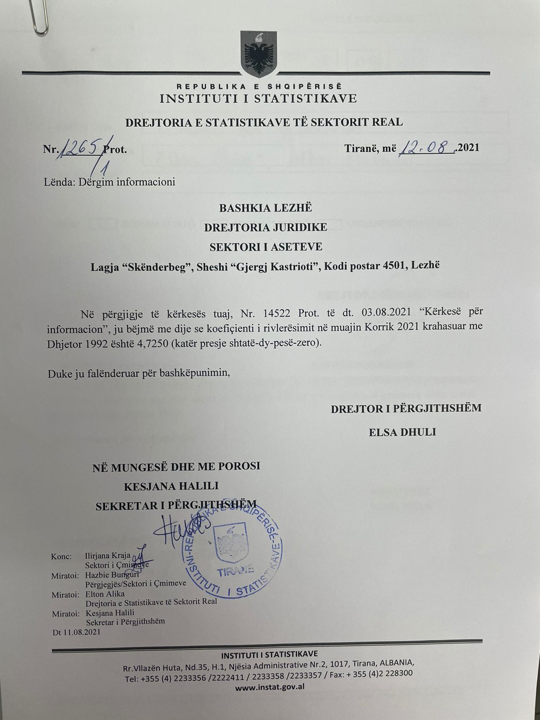**Përgjigja e kërkesës nr 80**

Në përgjigje të kërkesës suaj, ju bëjmë me dije se INSTAT nuk disponon çmime reference për “Shërbim mirëmbajtje E-Parlament Software dhe Hardware” për 24 Muaj.

* **Përgjigja e kërkesës nr 81**

Në përgjigje të kërkesës suaj, ju bëjmë me dije se bashkëngjitur do gjeni të dhënat që INSTAT disponon.

* **Përgjigja e kërkesës nr 82**

Në përgjigje të kërkesës suaj, ju bëjmë me dije se INSTAT nuk disponon çmime orientuese për prokurimin me objekt: "Blerje tubo naftesjellsi",

* **Përgjigja e kërkesës nr 83**

Në përgjigje të kërkesës suaj, ju bëjmë me dije se bashkëlidhur gjeni të dhënat mbi ndërmarrjet aktive për Qarkun e Elbasanit.

|  |  |  |  |  |  |  |  |
| --- | --- | --- | --- | --- | --- | --- | --- |
|  | **Ndërmarrje Aktive sipas NVE 2 shifror , Variabla dhe Viti** | | |  |  |  |  |
|  |  | **2015** | **2016** | **2017** | **2018** | **2019** | **2020** |
| **Gjithsej** | | **11,493** | **13,301** | **13,201** | **13,419** | **13,441** | **13,906** |
|  |  |  |  |  |  |  |  |
| **1** | **Prodhimi bimor dhe shtazor, gjuetia dhe shërbime të lidhura me to** | 2,009 | 3,906 | 4,402 | 5,111 | 5,634 | 6,171 |

* **Përgjigja e kërkesës nr 84**

INSTAT  nuk eshte institucioni pergjegjes  per ndertesat apo karakteristikat qe ju nevojiten. Ju lutem vizitoni gjeoportalin e ASIG ku mund te identifikoni institucionet qe jane pergjegjes per kete informacion.

<https://geoportal.asig.gov.al/sq/node/673>

Sektori i Statistikave Afatshkurtra disponon informacionin vetëm për ***Lejet e Ndërtimit të miratura*** (nuk disponohet informacion për nisjen dhe perfundimin e punimeve).

Ne linkun e mëposhtëm gjeni informacionin për Lejet e Ndertimit me frekuencë tremujore dhe vjetore (numrin e lejeve te ndertimit, siperfaqe e miratuar dhe vlerën e përafërt).

<http://databaza.instat.gov.al/pxweb/sq/DST/START__ND__NDQ/>

Informacioni është i disponueshëm dhe sipas bashkive: ***Lejet e ndërtimit sipas Bashkive***

<http://www.instat.gov.al/al/temat/statistikat-e-p%C3%ABrgjithshme-dhe-rajonale/tregues-sipas-bashkive/#tab2>

* **Përgjigja e kërkesës nr 85**

Në përgjigje të kërkesës suaj, ju bëjmë me dije se INSTAT nuk disponon manual çmimesh.

Në lidhje me materialet e ndërtimit INSTAT publikon çdo tre muaj një listë me çmime, të cilën e gjeni bashkëlidhur.

* **Përgjigja e kërkesës nr 86**

Në përgjigje të kërkesës suaj, ju bëjmë me dije se INSTAT nuk disponon çmime orientuese për prokurimin me objekt: " Blerje pjese kembimi per automjete ".

* **Përgjigja e kërkesës nr 87**

Në përgjigje të kërkesës suaj, ju bëjmë me dije se INSTAT nuk disponon çmime orientuese për prokurimin me objekt: "Blerje Prokate celiku".

* **Përgjigja e kërkesës nr 88**

Në përgjigje të kërkesës suaj, ju bëjmë me dije se INSTAT nuk disponon çmime orientuese për prokurimin me objekt: "Blerje Litar celiku".

* **Përgjigja e kërkesës nr 89**

Në përgjigje të kërkesës suaj, ju bëjmë me dije se INSTAT nuk disponon çmime orientuese për prokurimin me objekt: "Blerje Tubo naftesjellesi",

* **Përgjigja e kërkesës nr 90**

Please find attached preliminary monthly data on deaths for  April to June 2021.

|  |  |
| --- | --- |
| Year : | 2021 |
|  |  |
| Mounth | Deaths |
| April | 2406 |
| May | 1862 |
| June | 1509 |
|  |  |

* **Përgjigja e kërkesës nr 91**

Në përgjigje të kërkesës suaj, ju bëjmë me dije se INSTAT nuk disponon çmime orientuese për orientuese për testimin e specialisteve elektriciste për artikujt  bashkëngjitur.

* **Përgjigja e kërkesës nr 92**

Në përgjigje të kërkesës suaj, ju bëjmë me dije se INSTAT nuk disponon çmime orientuese për orientuese për testimin e specialisteve elektriciste për artikujt  bashkëngjitur.

* **Përgjigja e kërkesës nr 93**

Në përgjigje të kërkesës suaj, ju bëjmë me dije se bashkëlidhur gjeni informacionin që INSTAT disponon në nivel bashkie për statistikat e Bujqësisë dhe Blegtorisë 2018 – 2020.

Për të dhëna më të detajuara mund t’i referoheni linqeve të mëposhtëm:

“Vjetari Statistikor i Bujqësisë, 2020”: <http://www.instat.gov.al/media/8605/vjetari-statistikor-bujqesise-2020.xlsx>

“Statistikat e Blegtorisë, 2020”: <http://www.instat.gov.al/media/7208/statistikat-e-blegtoris%C3%AB-2020.xlsx>

Databaza Statistikore – Bujqësia: <http://databaza.instat.gov.al/pxweb/sq/DST/START__BU/>

Databaza Statistikore – Blegtoria: <http://databaza.instat.gov.al/pxweb/sq/DST/START__BL/>

* **Përgjigja e kërkesës nr 93**

You can find attached the data that INSTAT has regarding the average population and  the Data on Mortality per cause of death are coded with ICD 9 and are available from 2012 to 2020. This data can be found at INSTAT database on link:

<http://databaza.instat.gov.al/pxweb/en/DST/?rxid=65c4e544-0923-475e-8159-af94d3ff3bf2>

* **Përgjigja e kërkesës nr 94**

Please find on the table below, the number of Turkish arrivals in the territory of Albania for the years 2018,2019 and 2020.

|  |  |
| --- | --- |
| Year | Turkish Arrivals |
| 2018 | 81,342 |
| 2019 | 92,088 |
| 2020 | 27,224 |

* **Përgjigja e kërkesës nr 95**

Në përgjigje të kërkesës suaj, ju bëjmë me dije se  në  lidhje me propblemin tuaj, ju bëjmë me dije se anketuesit janë trajnuar me seriozitet dhe profesionalizem për anketën të cilët ndodhen në terren. Gjithashtu, pranë INSTAT është angazhuar një staf i cili kontakton dhe mbeshtet  të gjithë anketusit  në mënyrë të vazhdueshme për mbarëvajtjen e punës apo për problematika të hasura gjatë punës në terren. Nëse personi te cilit i referohesh ka patur paqartesi gjatë trajnimit, mund të ngrinte pyetje për sqarime të metejshme. Nëse ka hasur problem në terren mund të na kontaktonte që në momentin e parë, në kontaktet e vëna në dispozicion, pasi kjo pengon dhe mbarëvajtjen e punës në terren.

Duke qënë se në këtë anketë janë të angazhuar disa anketues nga bashki të ndryshme, nuk mund të identifikojmë personin të cilit i referohesh. Ju lutem na dergoni emrin e anketuesit per ta kontaktuar për problematikat që ka hasur.

* **Përgjigja e kërkesës nr 96**

Në përgjigje të kërkesës suaj, ju bëjmë me dije se bashkëlidhur gjeni të dhëna mbi Vdekjet gjithsej në vitin 1997, sipas gjinisë ose grupmoshës.

Lidhur të dhënat e kërkuara mbi Produktin e Brendshëm Bruto në nivel Qarku nuk disponohet nga INSTAT, por vetëm në nivel vendi (Shqipëria), referuar të dhënave të publikuara në faqen e website të INSTAT.

* **Përgjigja e kërkesës nr 97**

Në përgjigje të kërkesës suaj, drejtuar INSTAT, datë 16.08.2021, “Kërkesë për dhënie informacioni mbi periudhën gjatë së cilës Anila Basha ka punuar pranë INSTAT”, ju bëjmë me dije se Znj. Anila Basha  ka punuar me Kontratë shërbimi, si konsulente në INSTAT për periudhën 16.10.2003 - 31.12.2003.

* **Përgjigja e kërkesës nr 98**

Në përgjigje të kërkesës suaj, ju bëjmë me dije se lidhur me kërkesën mbi ndarjen demografike bazuar në Censin e Popullsisë dhe Banesave 2011, nuk disponohen të dhëna në nivel fshati.

Informacion lidhur klasifikimin urban/rural të popullsisë bazuar në analizat e thelluara të Census 2021 mund të vijë në ndihmë linku i meposhtëm:

<http://instat.gov.al/media/3079/nj__klasifikim_i_ri_rural-urban_i_popullsis__shqiptare.pdf>

* **Përgjigja e kërkesës nr 99**

Referring your request, below you have the foreign visitor numbers:

|  |  |
| --- | --- |
| Years | Foreign visitor numbers |
| 2018 | 5,926,803 |
| 2019 | 6,018,886 |
| 2020 | 2,657,818 |

Regarding the available data on family tourism, please consult the link to the publications below

<http://www.instat.gov.al/en/themes/social-condition/survey-on-tourism-holiday-and-trips/#tab3>

* **Përgjigja e kërkesës nr 100**

Në përgjigje të kërkesës suaj, ju bëjmë me dije se INSTAT nuk disponon çmime orientuese për prokurimin me objekt: "Sfera Inoksi",

* **Përgjigja e kërkesës nr 101**

Në përgjigje të kërkesës suaj, ju bëjmë me dije se bashkëlidhur gjeni të dhënat që INSTAT disponon lidhur me kerkesën tuaj.

* **Përgjigja e kërkesës nr 102**

Regarding the information requested we would like to let you know that currently the data regarding fishing fleet for the time series **before the year 2014** is not available in our database.

This data are being evaluated with the provider of the statistical information for fisheries statistics which is the Ministry of Agriculture and Rural Development,  since improvements have been made in the methodology of data collection.

* **Përgjigja e kërkesës nr 103**

Ju lutem gjeni informacionin e kerkuar ne link: [PX-Web - Select table (instat.gov.al)](http://databaza.instat.gov.al/pxweb/sq/DST/START__FT__FTM/)

* **Përgjigja e kërkesës nr 104**

Në përgjigje të kërkesës suaj, ju bëjmë me dije se INSTAT nuk disponon çmime orientuese për prokurimin me objekt: " Blerje cakull dhe stabilizant ",

* **Përgjigja e kërkesës nr 105**

Në vijim të kërkesës pika 1 më poshtë jepen të dhënat e publikuara nga INSTAT për:

a. Popullsinë e Shqipërisë më 1 janar, 2001-2021 sipas qarqeve dhe gjinisë:

<http://databaza.instat.gov.al/pxweb/sq/DST/START__DE/POP02/?rxid=3fc44eb5-0a09-44ae-9f5e-d47eba61960b>

b. Popullsia banuese sipas gjinisë, grupmoshës bashkisë/komunës, nga Censi 2011:

<http://www.instat.gov.al/media/3140/tab_2_1_2.xls>

Si dhe në faqen zyrtare, në rubrikën “Jeta në rajonin tuaj”

<https://instatgis.gov.al/#!/l/prefectures/population/prefpop1>

<https://instatgis.gov.al/#!/l/prefectures/population/prefpop1>

Në vijim të kërkesës pika 2: “Të ardhurat mesatare për frymë, në vitin 2020, e ndarë sipas Bashkive dhe Njësive Administrative”, ju informojmë se INSTAT nuk ka të disponueshme akoma të dhënat për vitin 2020 nga Anketa e të Ardhurave dhe Nivelit të Jetesës. Këto të dhëna do të bëhen të disponueshme për publikun në nëntor të 2021. Bashkëlidhur këtij emaili do të gjeni të dhënat e të ardhurave mesatare mujore të disponueshme të individëve të cilat janë përfaqësuese në nivel vendi, dhe jo sipas Bashkive dhe Njësive Administrative, për vitet 2017, 2018 dhe 2019.

Në vijim të kërkesës pika 3 bashkëlidhur gjeni përgjigjen për pjesën e regjistrit.

* **Përgjigja e kërkesës nr 106**

Në përgjigje të kërkesës suaj, ju bëjmë me dije se INSTAT nuk disponon çmime orientuese për prokurimin me objekt: " Blerje solucion antikorroziv ",

* **Përgjigja e kërkesës nr 107**

Në përgjigje të kërkesës suaj, ju bëjmë me dije se INSTAT nuk disponon çmime orientuese për " Bombul gazi, për sistemet e kondicionimit, tip 410A , copë 1 me vëllim  11.3 litra”.

* **Përgjigja e kërkesës nr 108**

Në përgjigje të kërkesës suaj, ju bëjmë me dije se INSTAT nuk disponon çmime orientuese për prokurimin me objekt: " Blerje solucion antikorroziv ",

* **Përgjigja e kërkesës nr 109**

Në përgjigje të kërkesës suaj, ju bëjmë me dije se INSTAT nuk disponon çmime orientuese për " **Blerje MATERIALE MNZ**”.

* **Përgjigja e kërkesës nr 110**

Në përgjigje të kërkesës suaj, ju bëjmë me dije se INSTAT nuk disponon çmime orientuese për " Blerje fikese zjarri”.

* **Përgjigja e kërkesës nr 111**

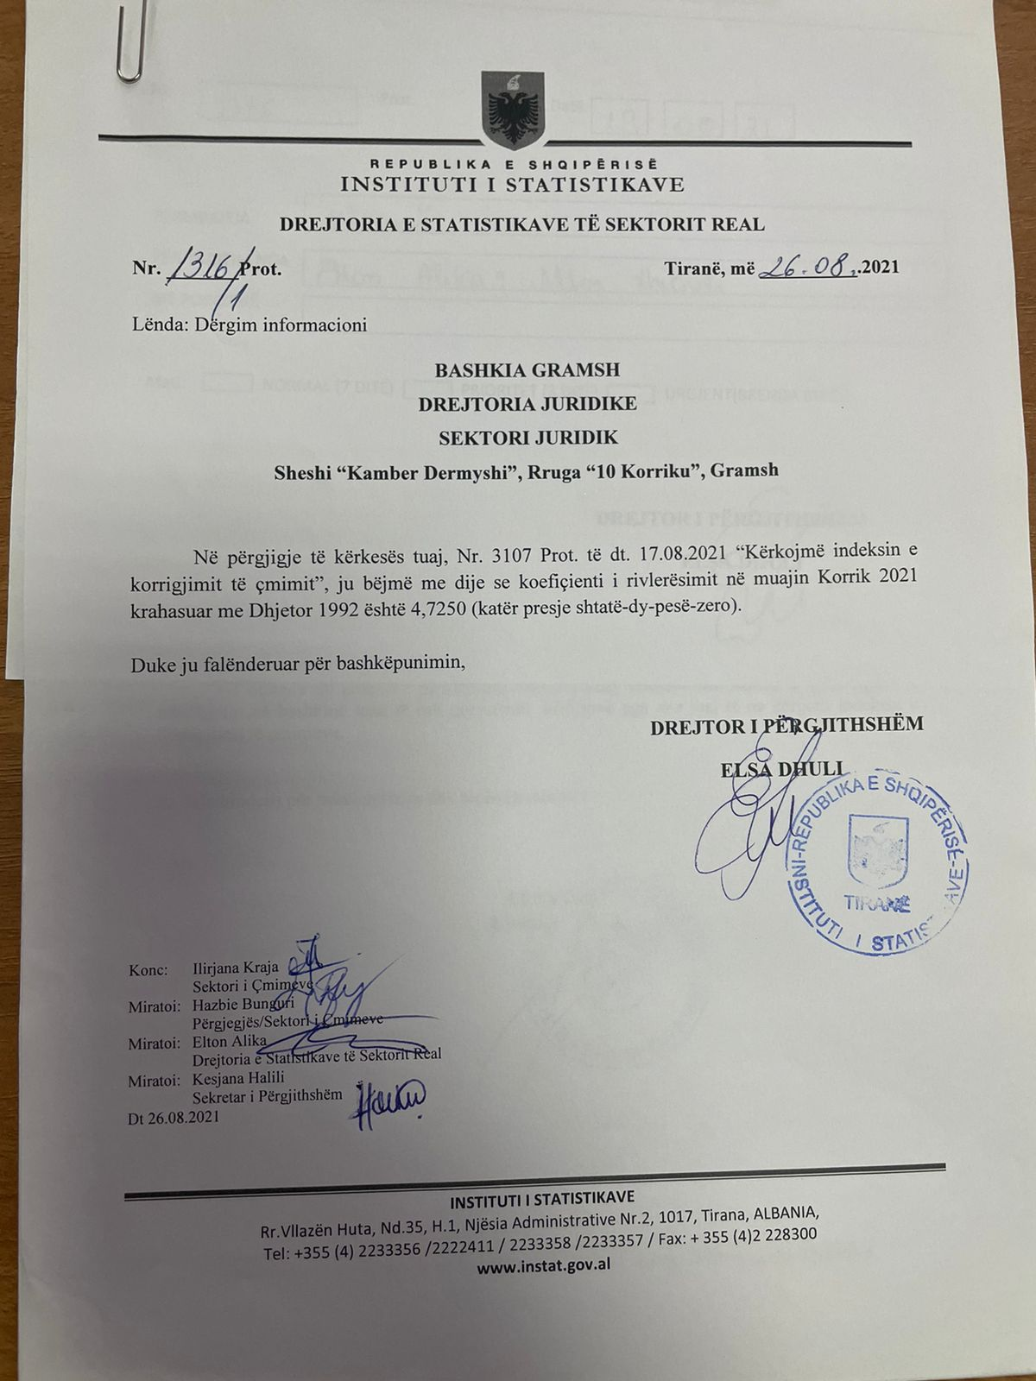

* **Përgjigja e kërkesës nr 112**

Në përgjigje të kërkesës suaj, ju bëjmë me dije se në tabelën më poshtë gjeni të dhënat mbi numrin e shtetasve çekë të hyrë në Shqipëri:

|  |  |
| --- | --- |
| **Periudha** | **Numri i shtetasve çekë të hyrë në Shqipëri** |
| **202001** | 126 |
| **202002** | 211 |
| **202003** | 141 |
| **202004** | 4 |
| **202005** | 20 |
| **202006** | 208 |
| **202007** | 1,220 |
| **Gjithsej** | **1,930** |

Të dhënat e muajit Gusht 2020 nuk janë të disponueshme.

* **Përgjigja e kërkesës nr 113**

Në përgjgije të kërkesës suaj, ju bëjmë me dije se bashkëlidhur gjeni të dhënat mbi treguesit kryesorë sipas madhësisë së ndërmarrjeve, 2015-2019.

* **Përgjigja e kërkesës nr 114**

Sa është numri i të huajve që kanë hyrë në Shqipëri nga 1 janari i vitit 2021?

Numri i shtetasve të huaj të hyrë në Shqipëri gjatë shtatëmujorit të 2021, është 2.846.881. Lutem referohuni publikimit të Lëvizjet e shtetasve në Shqipëri, Korrik 2021. <http://www.instat.gov.al/media/8823/l%C3%ABvizjet-e-shtetasve-n%C3%AB-shqip%C3%ABri-korrik-2021.pdf>

Sa është numri i të huajve që kanë hyrë në Shqipëri gjatë viteve 2020 dhe 2019?

Numri i shtetasve të huaj që kanë hyrë në territorin shqiptar, gjatë viteve 2019 dhe 2020 është respektivisht 6.406.038 dhe 2.657.818. <http://www.instat.gov.al/al/temat/industria-tregtia-dhe-sh%C3%ABrbimet/turizmi/#tab2>

Të cilës kombësi kanë qenë shtetasit e huaj që kanë hyrë në Shqipëri gjatë vitit 2021?

Gjatë vitit 2021, në territorin shqiptar kanë hyrë shtetas nga 143 vende të ndryshme. Për shtetet me numrin më të lartë të hyrjeve referohuni tabelës ***Tab. 2 Hyrjet e shtetasve të huaj***: <http://www.instat.gov.al/media/8823/l%C3%ABvizjet-e-shtetasve-n%C3%AB-shqip%C3%ABri-korrik-2021.pdf>

Cilat kanë qenë mënyrat që kanë hyrë të huajt në Shqipëri?

Lutem referohuni tabelave në faqen e web të INSTAT ([Lëvizjet shtetasve shqiptare dhe te huaj sipas menyres se udhetimit, 2014-2020](http://www.instat.gov.al/media/7951/tab-2.xlsx)) ose tabelës bashkëngjitur.

Në linqet në vijim gjendet informacioni i publikuar nga INSTAT për të huajt:

1. Të huajt në Shqipëri 2019

<http://www.instat.gov.al/media/7361/te-huajt-ne-shqiperi-2019.pdf>

2. T[ë huajt me leje qëndrimi në Shqipëri sipas gjinisë 2005 - 2019](http://databaza.instat.gov.al/pxweb/sq/DST/START__MM/MIM4/?rxid=3fc44eb5-0a09-44ae-9f5e-d47eba61960b)

<http://databaza.instat.gov.al/pxweb/sq/DST/START__MM/MIM4/?rxid=3fc44eb5-0a09-44ae-9f5e-d47eba61960b>

3. [Të huajt me leje qëndrimi në Shqipëri sipas grupmoshës 2005 - 2019](http://databaza.instat.gov.al/pxweb/sq/DST/START__MM/MIM7/?rxid=3fc44eb5-0a09-44ae-9f5e-d47eba61960b)

<http://databaza.instat.gov.al/pxweb/sq/DST/START__MM/MIM7/?rxid=3fc44eb5-0a09-44ae-9f5e-d47eba61960b>

4. [Të huajt me leje qëndrimi në Shqipëri sipas arsyes së aplikimit 2005 - 2019](http://databaza.instat.gov.al/pxweb/sq/DST/START__MM/MIM5/?rxid=3fc44eb5-0a09-44ae-9f5e-d47eba61960b)

<http://databaza.instat.gov.al/pxweb/sq/DST/START__MM/MIM5/?rxid=3fc44eb5-0a09-44ae-9f5e-d47eba61960b>

5. [Të huajt me leje qëndrimi në Shqipëri sipas vendit të origjinës 2005 - 2019](http://databaza.instat.gov.al/pxweb/sq/DST/START__MM/MIM6/?rxid=3fc44eb5-0a09-44ae-9f5e-d47eba61960b)

<http://databaza.instat.gov.al/pxweb/sq/DST/START__MM/MIM6/?rxid=3fc44eb5-0a09-44ae-9f5e-d47eba61960b>

Ju ftojmë të jeni i azhurnuar me faqen zyrtare të INSTAT, në pritje të përditësimit të të dhënave të vitit 2020, te seksionin për të huajt, në linkun në vijim:

<http://www.instat.gov.al/al/temat/treguesit-demografik%C3%AB-dhe-social%C3%AB/migracioni-dhe-integrimi-i-migrant%C3%ABve/>

* **Përgjigja e kërkesës nr 115**

Në përgjigje të kërkesës suaj, ju bëjmë me dije se bashkëlidhur gjeni të dhënat që INSTAT disponon lidhur me prokurimin me objekt: "Sherbim per punime me autosonde

* **Përgjigja e kërkesës nr 116**

In the excel attached to this e-mail, you may find disponible data that are published for the ADR (The average daily rate) and  RevPAR

The utilization rate of the rooms of "Hotels and similar accommodations" is 26.5% in 2019.

The rate of use of beds of "Hotels and similar accommodation" is 24.4% in 2019.

For more information you can refer to the publication Tourism Survey "Accommodation establishments", 2019 in the following link:

<http://www.instat.gov.al/media/7332/tourism-survey-accommodation-establishments-2019.pdf>

* **Përgjigja e kërkesës nr 117**

Ne pergjigje te kerkeses se juaj bashkelidhur gjeni materialin me informacionin e kerkuar.

Vjetarit Statistikor te Bujqësisë, 2020”: <http://www.instat.gov.al/media/8605/vjetari-statistikor-bujqesise-2020.xlsx>

Databazës Statistikore: [http://databaza.instat.gov.al/pxweb/sq/DST/START_BU/](http://databaza.instat.gov.al/pxweb/sq/DST/START__BU/)

* **Përgjigja e kërkesës nr 118**

Në përgjigje të kërkesës suaj, ju bëjmë me dije se INSTAT nuk disponon çmime orientuese për " Blerje Dedektor gazi individual”.

* **Përgjigja e kërkesës nr 119**

Në përgjigje të kërkesës suaj, ju bëjmë me dije se çmimi mesatar i benzines në muajin korrik 2021 eshte 168,9 lek/liter

* **Përgjigja e kërkesës nr 120**

Në përgjigje të kërkesës suaj, ju bëjmë me dije se INSTAT nuk disponon çmime orientuese për " Blerje Dedektor gazi individual”.

* **Përgjigja e kërkesës nr 121**



* **Përgjigja e kërkesës nr 122**

In response to your request attached to this email you will  find the material with the required information.

* **Përgjigja e kërkesës nr 123**

Në përgjigje të kërkesës suaj, ju bëjmë me dije se INSTAT nuk disponon çmime orientuese për " **mjet teknologjik vakumtrak 10 m3** ”.

* **Përgjigja e kërkesës nr 124**

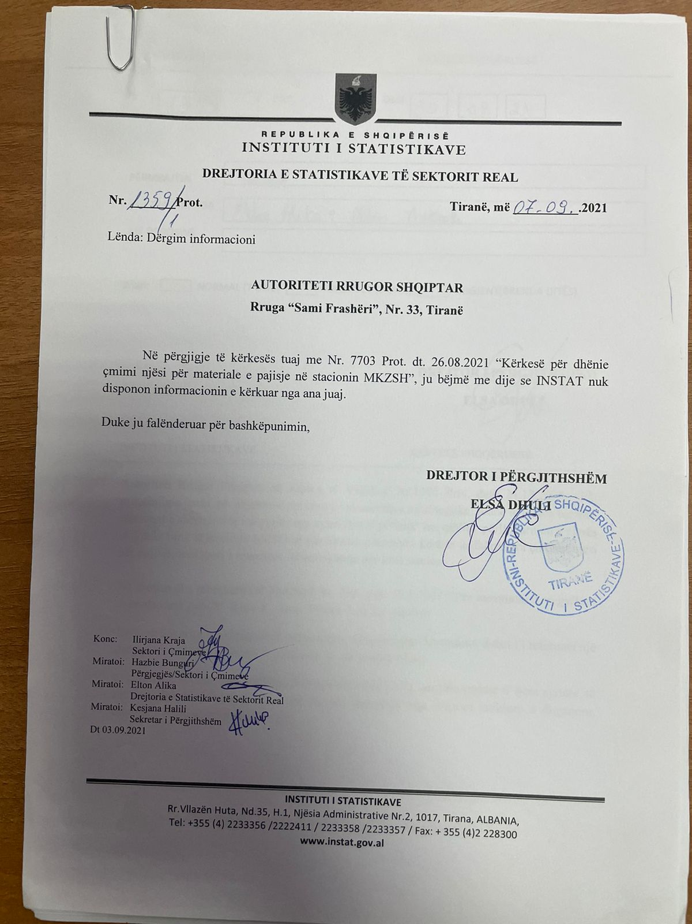

* **Përgjigja e kërkesës nr 125**

Në përgjigje të kërkesës suaj “**Kerkese per infomacion”** ju bëjmë me dije si më poshtë:

Drejtoria e statistikave ekonomike ne INSTAT nuk disponon informacion për këtë kërkesë.

INSTAT kryen vlerësime dhe publikon të dhëna në nivel kombetar mbi Formimin Bruto te Kapitalit Fiks të ndarë sipas tipit te aseteve, te cilat i gjeni ne link me poshte:

[PX-Web - Select variable and values (instat.gov.al)](http://databaza.instat.gov.al/pxweb/sq/DST/START__NA__NAY__NAY1/NAY101/?rxid=6734ebfa-862f-4d38-bd6c-4ded2e1d5ad7)

Referuar kërkesës suaj, ju bëjmë me dije se INSTAT nuk i disponon këto të dhëna në nivel bashkie apo institucioni.

* **Përgjigja e kërkesës nr 126**

*Statistikat Strukturore të Ndërmarrjeve përfshijnë të gjitha ndërmarrjet aktive në Shqipëri, për të gjitha format ligjore. Popullsia bazohet  në ndërmarrjet të cilat, sipas Regjistrit Statistikor të Ndërmarrjeve, ishin aktive në Dhjetor të vitit të referencës dhe ushtrojnë veprimtarinë e tyre në një prej aktiviteteve të mbuluara nga vrojtimi. Statistikat strukturore të ndërmarrjeve mbulojnë ndërmarrjet që operojnë në treg, të cilat bazuar në klasifikimin NVE Rev. 2, kanë aktivitet kryesor në: (B) Industri nxjerrëse, (C) Industri Përpunuese, (D) Furnizimi me Energji Elektrike, Gaz e Avull dhe me Ajër të Kondicionuar, (E) Aktivitetet me ujë të ngrohtë, kanalizimeve, menaxhimit të mbeturinave dhe rregullimit, (F) Ndërtimi, (G) Tregtia me shumicë dhe pakicë. Riparimi i automobilave e motorçikletave, (I) Akomodimi dhe aktivitetet e shërbimit të ushqimit, (H) Transport dhe Magazinim, (J) Informacioni dhe Komunikacioni, (L) Pasuritë e patundëshme, (M) Aktivitetet Profesionale, Shkencore dhe teknike (N) Aktivitetet Administrative dhe Shërbimet mbështetëse, (P) Arsimi, (Q) Shëndetësia dhe veprimtari të tjera sociale, (R) Art, Argëtim dhe zbavitje, (S) Aktivitete të tjera shërbimi (përjashtuar S94).*

Për më shumë informacion rreth metodologjisë së Statistikave Strukturore të Ndërmarrjeve, lutem të konsultoheni me linku në vijim: <http://www.instat.gov.al/al/dokumentimi/cil%C3%ABsia-statistikore/raportet-e-cil%C3%ABsis%C3%AB/>

* **Përgjigja e kërkesës nr 127**

Në përgjigje të kërkesës suaj, ju bëjmë me dije se INSTAT nuk disponon te dhëna në lidhje me **daljet e shtetasve sipas pikave kufitare**.

* **Përgjigja e kërkesës nr 128**

Në përgjigje të kërkesës suaj, ju bëjmë me dije se INSTAT nuk disponon çmime orientuese për " **Blerje inverter te programuar dhe pjese kembimi per kaldajen**”.

* **Përgjigja e kërkesës nr 129**

Në përgjigje të kërkesës suaj “**Kerkese per infomacion”** ju bëjmë me dije si më poshtë:

Llidhur me pikën 1 *“Sa është norma e varfërisë në Shqipëri?”*  në tabelën e mëposhtme gjeni të dhënat për rrezikun për të qenë i varfër në Shqipëri për vitet 2017, 2018 dhe 2019.

|  |  |  |  |
| --- | --- | --- | --- |
| **Tab 1.  Rreziku për të qenë i varfër, 2017 2018 2019.** | | | |
|  |  |  |  |
| **Treguesi** | **2017** | **2018** | **2019** |
| Rreziku për të qenë i varfër (%) | 23,7 | 23,4 | 23,0 |
| *Burimi: Anketa e të Ardhurave dhe Nivelit të Jetesës, SILC  2017, 2018, 2019* | |  |  |

Lidhur me pikën 2 “Bashkengjitur emaili do gjeni listen e çmimeve të konsumit te muajit korrik 2021”

Lidhur me kërkesën e pikës 3*“Kopje të studimit për nivelin e jetesës  LSMS”* ju informojmë se të dhënat në nivel mikro nga LSMS janë të publikuara në faqen zyrtare të INSTAT, ku mund të aksesoni këto të dhëna nëpërmjet linkut në vijim <http://www.instat.gov.al/al/statistika/t%C3%AB-dh%C3%ABna-mikro/> për vitet 2002, 2005, 2008 dhe 2012 (vitet e realizimit të LSMS).

Lidhur me kërkesën e pikës 4*“Kopje të studimit për buxhetin e familjes të kryer nga INSTAT”*, në linkun më poshtë  janë publikuar të gjitha botimet lidhur me Anketën e Buxhetit të Familjes, ndër vite.

<http://www.instat.gov.al/al/temat/kushtet-sociale/anketa-e-buxhetit-t%C3%AB-familjes/#tab3>